***https://doi.org/10.23913/ride.v15i29.2053***

***Artículos científicos***

**Escritura colaborativa: una práctica social mediada por las tecnologías**

***Collaborative writing: A social practice mediated by technologies***

***Escrita colaborativa: uma prática social mediada por tecnologias***

**Crisanto Salazar González**

Universidad Autónoma de Sinaloa, México

[crisantosalazar@uas.edu.mx](mailto:crisantosalazar@uas.edu.mx)

<http://orcid.org/0000-0002-8784-346X>

**Resumen**

Este estudio, presentado inicialmente como ponencia y ahora como artículo de investigación, examina cómo la incorporación de las tecnologías educativas (TE) está transformando la enseñanza y el aprendizaje de la escritura en la universidad. Por eso, a través de un estudio de caso en la Universidad Autónoma de Sinaloa, se analizaron las prácticas de cultura escrita en un entorno universitario dominado por la tecnología. Los resultados revelan una paradoja: a pesar del predominio tecnológico, tanto estudiantes como docentes utilizan de manera limitada las TE en los procesos de enseñanza-aprendizaje de la escritura. Sin embargo, los alumnos reconocen beneficios significativos en el uso de herramientas digitales para sus tareas de escritura, como una mayor interacción y motivación en el aprendizaje, una comunicación más efectiva con los profesores y el acceso a una amplia gama de recursos educativos digitales. La investigación concluye que la escritura colaborativa mediada por tecnologías puede ser una herramienta valiosa para mejorar la calidad de la educación universitaria, ya que promueve el aprendizaje colaborativo y la creatividad entre los estudiantes. Además, subraya la importancia de incorporar las TE de manera efectiva en los programas de formación profesional y de reconocer su papel en los procesos de enseñanza-aprendizaje en la universidad.

**Palabras claves:** aprendizaje en línea, enseñanza de la escritura, escritura, estudio de caso, formación profesional, tecnología educacional.

**Abstract**

This study, initially presented as a paper and now as a research article, examines how the incorporation of educational technologies (ET) is transforming the teaching and learning of writing at the university. Through a case study at the Universidad Autónoma de Sinaloa, the practices of writing culture in a university training environment dominated by technology were analyzed. The results reveal a paradox: despite the technological predominance, both students and teachers make limited use of ET in the teaching-learning processes of writing. However, students recognize significant benefits in the use of digital tools for their writing assignments, such as increased interaction and motivation in learning, more effective communication with teachers, and access to a wide range of digital educational resources. The research concludes that technology-mediated collaborative writing can be a valuable tool for improving the quality of university education, promoting collaborative learning and creativity among students. In addition, it emphasizes the importance of incorporating ET, in an effective way, in professional training programs, recognizing their status and mediation in the teaching and learning processes at the university.

**Keywords:** Online learning, Teaching writing, Writing, Writing, Case study, Professional development, Educational technology.

**Resumo**

Este estudo, inicialmente apresentado como artigo e agora como artigo de pesquisa, examina como a incorporação de tecnologias educacionais (TE) está transformando o ensino e a aprendizagem da escrita nas universidades. Portanto, através de um estudo de caso na Universidade Autônoma de Sinaloa, foram analisadas as práticas da cultura escrita em um ambiente universitário dominado pela tecnologia. Os resultados revelam um paradoxo: apesar do predomínio tecnológico, tanto alunos quanto professores utilizam de forma limitada a ET nos processos de ensino-aprendizagem da escrita. No entanto, os alunos reconhecem benefícios significativos na utilização de ferramentas digitais para as suas tarefas de escrita, tais como maior interação e motivação na aprendizagem, comunicação mais eficaz com os professores e acesso a uma vasta gama de recursos educativos digitais. A pesquisa conclui que a escrita colaborativa mediada por tecnologias pode ser uma ferramenta valiosa para melhorar a qualidade do ensino universitário, uma vez que promove a aprendizagem colaborativa e a criatividade entre os alunos. Além disso, destaca a importância de incorporar efetivamente a ET nos programas de formação profissional e reconhecer o seu papel nos processos de ensino-aprendizagem na universidade.

**Palavras-chave:** aprendizagem online, ensino de redação, redação, estudo de caso, formação profissional, tecnologia educacional.

**Fecha Recepción:** Noviembre 2023 **Fecha Aceptación:** Agosto 2024

**Introducción**

En el ámbito universitario, la escritura académica es una vertiente de investigación que debe ser explorada a la luz de los desafíos que caracterizan al sistema educativo actual, entre los cuales se puede mencionar el impacto del covid-19. En efecto, esta emergencia sanitaria afectó las formas de interacción social tanto en el mundo laboral como en los ambientes académicos y de investigación, de ahí que las tecnologías educativas (TE) adquieran un papel protagónico en las distintas disciplinas de formación profesional. Sobre este asunto, Area y Adell (2021) señalan que “el confinamiento generó la inmediata desaparición de la enseñanza presencial para ser sustituida de forma abrupta y apresurada por la mediación educativa a través de tecnologías” (p. 86).

Frente a estos desafíos, las diversas disciplinas profesionales han experimentado nuevas formas de enseñanza y aprendizaje mediadas por las TE, donde el conocimiento y dominio de la cultura escrita se vuelve determinante para la formación de los futuros profesionistas. Dentro de esta cultura, encontramos nuevas teorías, estrategias, procesadores de textos, gestores bibliográficos, lectura digital, bases de datos, plataformas *e-learning*, centros y programas de escritura, videotutoriales, videoconferencias, webinars, conversatorios e inteligencia artificial, entre otros recursos y programas que configuran un nuevo paradigma de la escritura académica en las universidades.

**Escritura académica**

La escritura académica desempeña un papel protagónico para el aprendizaje de los jóvenes en las diversas áreas y disciplinas de formación universitaria. Esto se debe a que, a través de la escritura académica y el trabajo colaborativo, diversas investigaciones han demostrado que los jóvenes no solo adquieren conocimiento, sino también las competencias y prácticas culturales que caracterizan a una comunidad discursiva, entendida como el conjunto de individuos que comparten formas específicas de uso del lenguaje dentro de una disciplina, como arquitectos, médicos, comunicadores, educadores, químicos, biólogos, historiadores, entre otros. En este caso la escritura, estas formas de uso del lenguaje están determinadas por un conjunto de destrezas, técnicas, estrategias, metodologías, referencias teóricas y recursos tecnológicos presentes en el día a día de cualquier área.

Sin embargo, la enseñanza de la escritura académica sigue siendo una asignatura pendiente en algunos programas de licenciatura, y en otros el espacio que ocupa en la malla curricular es insuficiente. De una u otra manera, la enseñanza de la escritura se ha ido aplazando y eludiendo, lo que da la impresión de que no tiene relevancia para la formación universitaria de los jóvenes.

Por ello, los investigadores insisten en resaltar la enseñanza y aprendizaje de la escritura académica “como una práctica social en la cual los sujetos se apropian de recursos materiales y simbólicos para realizar ciertas actividades en el marco de una comunidad de práctica, en la cual adquieren habilidades y conocimientos” (Godoy, 2019, p. 228).

Aunado a esto, no se puede negar que las dificultades en la escritura académica son comunes en las aulas universitarias, y los diagnósticos realizados hace quince años o más siguen siendo vigentes, como lo demuestran algunas investigaciones. Por ejemplo, Carlino (2004) sostiene que los jóvenes, al escribir, no toman en cuenta al lector, no aprovechan el potencial epistémico de la escritura, corrigen solo de manera superficial y, por lo general, dejan la tarea de escribir para el último momento.

García (2004), por su parte, afirma que el estudiante tiene “poco dominio del código escrito y concepciones erróneas sobre el proceso en sí” (p. 11) de lo que escribe durante su formación universitaria. Padilla *et al.* (2010) también indica que los jóvenes carecen de “los modos específicos de construcción, circulación y legitimación del conocimiento científico en el ámbito académico de su profesión” (p. 2). Estas investigaciones demuestran que, aunque los jóvenes tienen conocimientos y habilidades en lectura y escritura, carecen de las prácticas de cultura escrita que predominan en una comunidad discursiva de su área profesional de estudio.

Ante estas dificultades, diversos trabajos (García, 2004; Padilla *et al*., 2010; Roa Rodríguez, 2013; Verástica y Salazar, 2021) proponen nuevos modelos, enfoques y dimensiones de estudio, y sugieren estrategias y programas específicos para la enseñanza y aprendizaje de la escritura en la universidad. Otras investigaciones (Salazar, 2020; Rey-Castillo y Gómez-Zermeño, 2021) ofrecen nuevas perspectivas, no solo desde la lingüística y la psicología cognitiva, sino también desde estudios socioculturales de la escritura, como la literacidad y la alfabetización académica. Al respecto, Bombini (2019) sintetiza esta problemática al afirmar lo siguiente:

El campo de la alfabetización académica ha demostrado en las últimas décadas sus posibilidades para la instalación de un problema acaso invisibilizado por mucho tiempo como problema pedagógico-didáctico (enseñar aquello que por fin se evalúa) que es el de la lectura y la escritura en el nivel universitario y superior en general (p. 2).

En concordancia con lo anterior, Rey-Castillo y Gómez (2021) explican que, ante las dificultades en la escritura académica, las instituciones educativas han optado por integrar diversas estrategias orientadas al desarrollo de habilidades de producción escrita de los alumnos. Así, en la formación profesional predominan, como soluciones a estas dificultades, talleres de escritura, centros y programas de escritura, cursos remediales para la escritura académica y *bestsellers* sobre el tema. Sin embargo, como asegura Giraldo (2020), “la escritura no se ha considerado —y no parece que se fuera a hacer— una actividad transversal, pues se ha relegado a una materia de primer semestre que muchas veces revisa solo actualización en asuntos gramaticales” (p. 188).

En vista del efecto significativo que la escritura académica tiene en el proceso de aprendizaje, también se evidencian las estrategias didácticas utilizadas para cumplir con las consignas de escritura asignadas, como es el caso de la escritura colaborativa. Algunos investigadores afirman que, a través de la escritura colaborativa, “emergen procesos dialógicos que acompañan la experiencia de escribir” (Bonilla y De Castro, 2021, p. 200), lo que fomenta la participación entre los estudiantes y mejorando la dinámica y efectividad del aprendizaje. Sobre esto, González (2020) agrega que “los estudiantes aprecian el trabajo colaborativo como un modo que les permite aprender más. En concreto, son muchos los beneficios a nivel cognitivo porque invita a la reflexión y discusión entre los integrantes del grupo” (p. 348).

Desde esta perspectiva, Lowry *et al.* (2004) explican que la escritura colaborativa implica que varios estudiantes, en su rol de escritores, participen de manera interactiva y colectiva en la redacción de un documento. Durante este proceso, los estudiantes negocian, coordinan y se comunican entre sí a lo largo de la elaboración del texto académico. Además, la escritura colaborativa abarca diversas actividades antes y después de la tarea, como la formación del equipo, la planificación de actividades, la selección de referencias, la gestión de recursos, los enfoques de control, la asignación de roles, los modos de trabajo y la determinación de plazos. Por eso, Ranz López (2018) encuentra en la escritura colaborativa una valiosa herramienta que puede potenciar el aprendizaje, ya que favorece el desarrollo de habilidades, actitudes y la adquisición de nuevos conocimientos con el objetivo de que estos aprendizajes se reflejen en la vida de un futuro profesional.

**Tecnologías para el aprendizaje**

Retomando la aseveración de Bombini (2019), la escritura académica deberá redimensionar su presencia y acción en cada una de las disciplinas de formación profesional, no como una moda o respuesta a una política educativa, sino como una competencia indispensable que los jóvenes deben desarrollar para desenvolverse en un mundo alfabetizado y mediado por las tecnologías.

En esta vertiente de complejidades y dificultades académicas, y ante el riesgo de contagio por covid-19, las tecnologías educativas (TE) adquirieron una mayor visibilidad en los procesos de enseñanza y aprendizaje de las diversas disciplinas de formación profesional. Sin embargo, como anticipaba Castells (2014), la irrupción de las tecnologías en diversos campos creó especulaciones, fobias y temores, ya que se utilizaron antes de que los científicos pudieran evaluar sus efectos e implicaciones, lo que originó una brecha entre el cambio social y su comprensión. Por eso, la escritura académica se configura como una nueva dimensión de estudio que adquiere relevancia, al predominar una práctica social de lectura y escritura a través de diversos medios tecnológicos.

En este contexto, configurado por el covid-19 y la irrupción de las tecnologías educativas (TE), la escritura académica se sitúa en un entorno digitalizado de aula donde estudiantes y maestros interactúan desde casa, en sesiones de clase a través de videollamadas en Zoom. En este ambiente, es de suponer que el estudiante preste atención a la clase en pantalla, tome apuntes en un cuaderno, busque información en internet, lea capítulos de libros o artículos en revistas digitalizadas, subraye y sombreé datos utilizando herramientas de Word o PDF, realice anotaciones al margen del texto, transcriba (copie y pegue) a un documento de Word, elabore el primer borrador, consulte el diccionario de la Real Academia Española, confirme datos, haga y rehaga versiones del mismo texto, diseñe la presentación y, finalmente, envíe el escrito final por correo electrónico o a través de una plataforma a su maestro de grupo para luego esperar la corrección u observaciones sobre su trabajo.

Por eso, Jaramillo *et al.* (2009) advertían que la realidad de la escritura académica estaba siendo superada por el uso y aplicación de las TE en los procesos de enseñanza y aprendizaje. En otras palabras, quizá ya estaban presentes, pero no eran tan evidentes como después de la pandemia. Por ende, la necesidad de identificar y analizar las prácticas de escritura en línea como una alternativa de enseñanza-aprendizaje en la formación profesional, que no ha sido suficientemente aprovechada en las aulas universitarias.

Desde esta perspectiva, y tomando como referencia a Jaramillo *et al*. (2009), las tecnologías, en el contexto educativo se definen así:

Aquellas herramientas basadas en la tecnología digital que involucran el computador y la Internet, y permiten almacenar, procesar, recuperar, transmitir y presentar cantidades masivas de información. Incluyen las aplicaciones utilizadas por los computadores para facilitar y gestionar información (software, bases de datos, multimedia, etc.), así como las nuevas tecnologías alrededor de Internet (foros, chat, listas de distribución y plataformas para e-learning) (p. 177).

Roschelle *et al.* (2000) y Jaramillo *et al*. (2009), en sus revisiones teóricas, destacan las ventajas de las TE en los procesos de formación universitaria. Según estos investigadores, estas tecnologías permiten implementar y desarrollar una variedad de actividades de aprendizaje que implican una mayor interacción entre estudiantes y docentes, al tiempo que generan una mayor disponibilidad y motivación para el aprendizaje. Además, los autores subrayan que las tecnologías tienen un efecto positivo en temas que comúnmente se consideran difíciles de presentar en un aula convencional.

Al respecto, Álvarez (2017) observa que el rápido desarrollo tecnológico ha hecho que la enseñanza y el aprendizaje de la escritura académica se vuelvan cada vez más complejos. Según este autor, “a partir de los importantes cambios producidos en materia de tecnologías de la escritura, se han incrementado y diversificado las modalidades de escritura grupal y colaborativa” (p. 168), lo que ha dado lugar a nuevas líneas de investigación en la escritura académica mediada por las tecnologías.

En esta línea, otros investigadores han demostrado que el aula convencional y los recursos disponibles en ella suelen proporcionar “un apoyo bastante deficiente para aprender, mientras que la tecnología, cuando es utilizada de manera eficaz, puede permitir formas de enseñanza que se adaptan mucho mejor a cómo aprenden” (Roschelle *et al*., 2000, p. 79) los jóvenes en la universidad. De manera similar, Jaramillo *et al*. (2009) destacan que “los foros de discusión moderados y con objetivos de aprendizaje claros […] y los blogs centrados en la reflexión acerca de las experiencias de aprendizaje, son alternativas que facilitan la interacción, el diálogo y la construcción” (p. 177) del aprendizaje en línea. Torres y Cobos (2017) también reconocen que “estas nuevas alternativas en las comunicaciones cada vez se presentan con mayores posibilidades de acceso para un público más amplio y diverso, lo cual potencia su empleabilidad en el ámbito educativo” (p. 33).

Ante esto, se observa que las ventajas de incorporar las TE en los procesos de formación universitaria superan a las desventajas, pues se sustentan en el fácil acceso que los jóvenes tienen a estos recursos tecnológicos como parte de su interacción social. Por ende, algunos investigadores insistan en que “la escritura tiene un lugar fundamental en el aprendizaje de las distintas áreas de conocimiento; en este sentido, es importante articular el trabajo con estudios en el campo de las TIC y los dispositivos móviles en la educación” (Bonilla y Castro, 2021, p. 215).

Ahora, con esta nueva dinámica social de los sistemas educativos, Area (2009) advertía que la alfabetización tecnológica sería una condición indispensable para que los jóvenes accedan y se conduzcan de manera responsable a través de las diversas culturas y en un mundo digitalizado. Por ello, se destaca la necesidad no solo de promover, sino de incorporar la alfabetización digital en los programas educativos de nivel superior con el propósito de que los estudiantes adquieran las competencias y habilidades para interactuar en una sociedad hiperconectada y enfrentar las oportunidades y desafíos del progreso. Sin embargo, Galván *et al.* (2020) reconocen que “la alfabetización tecnológica implica un desempeño efectivo, ético y oportuno basado en la apropiación de herramientas digitales [...] y el aprovechamiento de los canales de comunicación para mejorar y enriquecer la práctica docente” (pp. 14, 17).

Por eso, más que enseñarles a escribir, los jóvenes universitarios necesitan ser habilitados para interactuar como sujetos activos en una cultura alfabetizada. Es decir, requieren experiencias en el uso de la lengua escrita y en las herramientas tecnológicas propias de su área profesional. Esto implica conocer y dominar los géneros discursivos, las tecnologías educativas disponibles, y el diseño de estrategias que les permitan pensar, hablar, leer, escribir y actuar como miembros activos de su comunidad de formación. En este sentido, Godoy (2019) argumenta, a partir de su revisión de literatura, que “el aprendizaje de la alfabetización académica es un proceso que implica participar en las prácticas socioculturales letradas que definen a una comunidad escolar y/o académica y apropiarse paulatinamente de ciertos saberes acerca de las disciplinas” (p. 215).

En este contexto, donde las dificultades de escritura académica continúan siendo vigentes en las aulas universitarias, donde las secuelas de la pandemia covid-19 aún no cicatrizan y donde el tema de las TE sobresale en el discurso académico emergente, pero no así en la realidad que se vive en las aulas universitarias, surgen la siguiente pregunta: ¿cómo se desarrolla la escritura académica en un grupo escolar en línea de universidad? Para abordar esto, se plantea como objetivo identificar y analizar las prácticas de cultura escrita que se generan en un ambiente de formación donde predomina el uso de tecnologías, a través de un curso *online*.

**Materiales y método**

Como marco metodológico, esta investigación es de corte cualitativo y se sustenta en el método de estudio de caso, al observar durante un periodo de seis meses a un grupo de doce estudiantes que cursan el cuarto semestre de la licenciatura en Educación Media en Español de la Facultad de Ciencias de la Educación de la Universidad Autónoma de Sinaloa.

El método de estudio de caso, según Martínez (2006), es una herramienta de investigación que no solo se centra en los datos obtenidos a través de cuestionarios, sino que también se apoya en las acciones y conductas de los sujetos implicados en la investigación. Por ello, se utilizaron registros de observación, entrevistas, y se evaluó la condición de las instalaciones y medios tecnológicos (como grabadoras de audio y video) para captar con mayor riqueza el objeto de estudio.

De acuerdo con el propósito planteado, este estudio es descriptivo porque identifica y describe las prácticas de cultura escrita que se desarrollan en un aula de aprendizaje en línea de nivel universitario, y es exploratorio porque contrasta estas prácticas con teorías existentes, presentadas en el marco teórico, y con la realidad *in situ* del objeto estudiado.

En cuanto a la muestra, parafraseando a Eisenhardt (1989, citado por Martínez 2006), esta no es una muestra representativa de una población de estudiantes de una facultad, sino más bien una teórica con el propósito de replicar o extender una teoría emergente. En consecuencia, estuvo conformada por un grupo de doce estudiantes del tercer semestre de la licenciatura en Educación Media, quienes ya poseen experiencias de cursos anteriores y cursan una materia relacionada con la escritura de textos académicos.

Durante este periodo semestral, los estudiantes llevaron el curso de Estrategias Didácticas del Español, correspondiente a los meses de febrero a junio de 2021. La edad promedio de los jóvenes era de entre 19 y 21 años, con una composición de siete mujeres y cinco varones. El curso se realizó completamente en línea, a través de la plataforma NEO LMS, videoconferencias en Zoom y mensajería de textos en WhatsApp, durante doce sesiones de dos horas cada una, de 8:00 a 10:00, los martes de cada semana.

Para cada sesión de la clase, se procedió con la siguiente secuencia didáctica: asignación de una lectura previa a la sesión, preguntas sobre la lectura, presentación de una estrategia didáctica, y exposición, por parte de los estudiantes, del diseño de una estrategia para la enseñanza del español. Finalmente, se realizó la exposición de la estrategia de manera individual a través de la plataforma NEO LMS, con sus compañeros y compañeras, para su retroalimentación y corrección en el foro de discusión.

En definitiva, esta investigación se puede categorizar como un estudio descriptivo explicativo, que se sustenta en un cuestionario aplicado a los doce estudiantes mediante Google Forms, una entrevista semiestructurada y una entrevista de grupo focal en línea (vía Zoom).

**Técnicas e instrumentos**

En cuanto a las técnicas e instrumentos, el método de estudio de caso exige una mayor rigurosidad y descripción del procedimiento para dar mayor sustento a los hallazgos encontrados. Por ello, a continuación se describe el procedimiento seguido:

1. En cada sesión de clase se realizó la toma de notas de campo, la grabación (en audio y video) de los perfiles expuestos en pantalla, con el consentimiento de los estudiantes y el resguardo de los escritos expuestos en los foros.
2. Se aplicó un cuestionario a través de Google Forms con el propósito de conocer los recursos tecnológicos con los que cuentan o disponen los jóvenes, así como su conocimiento y dominio del uso de tecnologías y su factibilidad para el aprendizaje de la escritura académica. Este cuestionario consta de veinte preguntas de opción múltiple, de las cuales se retomaron las doce más relevantes para el caso de esta investigación (tabla 1).

**Tabla 1.** Cuestionario de opción múltiple sobre la disponibilidad, conocimiento y dominio de los recursos tecnológicos para el aprendizaje en la universidad

|  |  |
| --- | --- |
| Preguntas P | Respuestas R |
| P1. A través de qué medio tecnológico tomas tus clases en línea | R1: a). Computadora de mesa, b). Laptop, c). Celular, d). Ciber. |
| P2. Por lo regular, el servicio de internet con el que cuentas para conectarte en clase es | R2: a). Servicio de contratación en casa, b). Paquete de telefonía celular, c). Red pública, d). Ciber. |
| P3. Ventajas de tomar clases en línea desde casa | R3: a). Mayor motivación para el aprendizaje, b). Mayor interés por aprender, c). Mayor interacción grupal, d). Todas las anteriores |
| P4. Desventajas de tomar clase en línea | R4: a). No contar con internet y la conexión en línea, b). No permite convivir con mis compañeros de grupo, c). No contar con los medios de conexión en línea, d). No saber utilizar los medios tecnológicos. |
| P5. ¿Cómo son las actividades de aprendizaje o tareas que solicitan tus maestros/as en línea? | R5: a). Muy bien explicadas, b). Difíciles de entender, c). Regulares (Más o menos). |
| P6. El material de lectura, por regular es | R6: a). Accesible e interesante, b). Complejo y difícil de leer, c). Más o menos |
| P7. ¿Al escribir un texto utilizas las herramientas del procesador de textos? | R7: a). Todas, b). Solo lo básico, c). Ninguna. |
| P8. El nivel de dominio del uso de Word para elaborar textos académicos es | R8: a). Suficientemente significativo (Mucho), b). Medianamente significativo (Más o menos), c). Significativo (Nada), c). Otro. |
| P9. Al escribir un texto navegas en internet para | R9: a). Consultar páginas sobre el tema, b). Consultar diccionarios, c). Consultar revistas, d). Consultar bases de datos |
| P10. El aprendizaje de la escritura académica es más motivador cuando se realiza | R10: a). En equipo, con otros compañeros/as de clase, b). En pareja, con un compañero/a de clase, c). Individual, d). En grupo, con todos los compañeros/as de clase. |
| P11. Antes de realizar una tarea de escritura me gusta realizar un plan de escritura (bosquejo) | R11: a). Sí, b). No, c). De vez en cuando. |
| P12. Cuando realizo una tarea de escritura prefiero tener observaciones y/o correcciones de | R12: a). Mis compañeros o compañeras de grupo, b). De mis padres y hermanos/as, c). De mis maestros o maestras, d). De un amigo o amiga especial, e). De nadie en especial. |

Fuente: Elaboración propia

1. A partir de la décima sesión se entrevistó de manera individual, en un tiempo asignado a través de Zoom, a cada estudiante para conocer sus experiencias sobre la escritura en medios digitales, así como las ventajas y desventajas de la escritura a través de la plataforma NEO LMS. Para ello, se plantearon tres ejes temáticos: trabajo en equipo, consigna de escritura y asignación de roles. De estos ejes temáticos se derivaron las siguientes preguntas que sirvieron como guía de entrevista: a) ¿cuáles fueron las dificultades que tuviste para elaborar el trabajo final del curso?, b) por lo regular, cuando tienes un problema de escritura, ¿a quién acudes para resolverlo?, c) ¿cómo contribuyeron los integrantes del equipo en la elaboración del trabajo final de clase?, d) ¿qué valor le asignas al trabajo que realizaste con tus compañeros de grupo?
2. Luego, se procedió a la transcripción de las entrevistas, tomando en cuenta las notas de campo y las notas mentales, para posteriormente realizar su análisis.
3. Para el cierre del curso, se organizó una entrevista de grupo focal con la participación de cinco estudiantes que lograron conectarse a través de Zoom con el propósito de confirmar o verificar algunos hallazgos encontrados. Para esta entrevista, se plantearon las siguientes preguntas: ¿qué significa trabajar en equipo? ¿Cómo se organizaron para trabajar en equipo en el trabajo final? ¿Qué rol desempeña cada uno en la elaboración del trabajo final? y ¿qué características definieron que debería contener el trabajo final? (ver tabla 2 del apartado de anexos).

**Procedimiento de análisis**

Para el análisis e interpretación de los datos se consideró “organizar, agrupar y explicar la información recolectada, que se torna en procesos enmarañados, confusos, que demandan demasiado tiempo, pero que a la vez son agradables e ingeniosos” (Avolio, 2015, citado por Canta y Quesada, 2021, p. 777). En este sentido, se procedió con el método de análisis inductivo de los datos cualitativos (Martínez, 2006), del siguiente modo:

1. Se estudiaron y graficaron los resultados del cuestionario. Luego, se realizó la lectura y relectura de las transcripciones y de las notas de campo con el propósito de identificar los datos más relevantes para organizarlos o clasificarlos mediante códigos.
2. Con los datos obtenidos, se formularon posibles preguntas/temas que serían parte de las entrevistas, tanto semiestructuradas como de grupo focal, para luego verificar y codificar de nuevo.
3. Se compararon unos códigos con otros para obtener y construir las categorías de análisis.
4. Se analizó cada categoría a la luz de los antecedentes de otras investigaciones.
5. Se identificaron posibles relaciones entre las categorías para llegar a conclusiones.

**Resultados**

A continuación, se presentan los hallazgos que responden directamente al objetivo de investigación, tanto del cuestionario en formulario de Google como de la entrevista realizada a través de Zoom. Primero se exponen los resultados del cuestionario y, en segundo lugar, los resultados de la entrevista.

El medio tecnológico que más utilizan los jóvenes para tomar sus clases en línea es el celular (50 %), seguido por la *laptop* (45.8 %), y el resto usa una computadora de mesa (4.2 %). Predomina la conexión a internet por contratación de servicio en casa (figura 1).

**Figura 1.** Medio tecnológico que utilizan los estudiantes para tomar clases en línea.

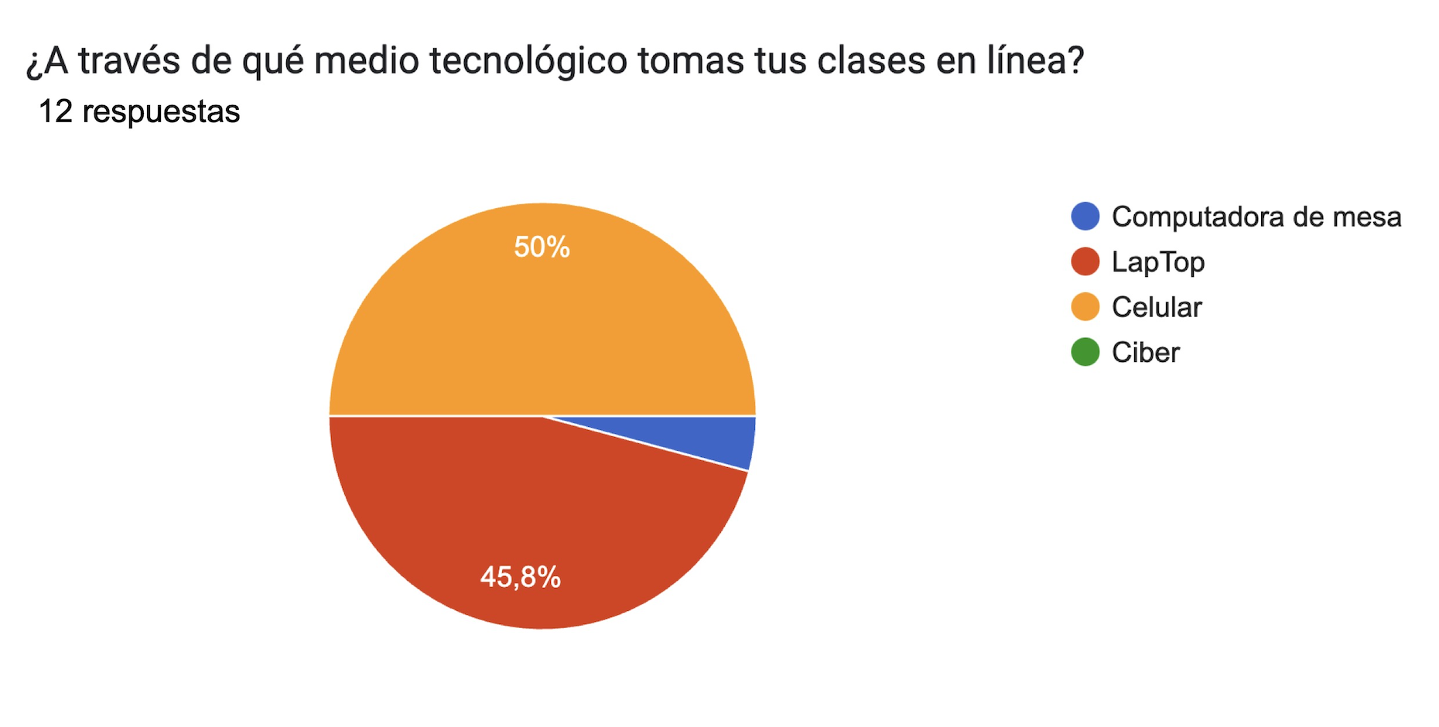

Fuente: Elaboración propia

En relación con la clase en línea, los jóvenes aseguran que tienen una mayor interacción y motivación para el aprendizaje, pero lamentan no poder convivir de manera directa con sus compañeros de grupo (figura 2).

Asimismo, los estudiantes refieren que las actividades de aprendizaje son más explícitas y el material de apoyo es más accesible y variado para su aprendizaje. Los jóvenes reconocen un bajo nivel de dominio en el uso de Word para la escritura, ya que solo utilizan lo básico del procesador de textos (figura 3).

Por otra parte, mencionan que solo usan el internet para consultar el tema sobre el cual se les solicita escribir por parte de su maestro.

**Figura 2.** Ventajas para los estudiantes de tomar clases en línea

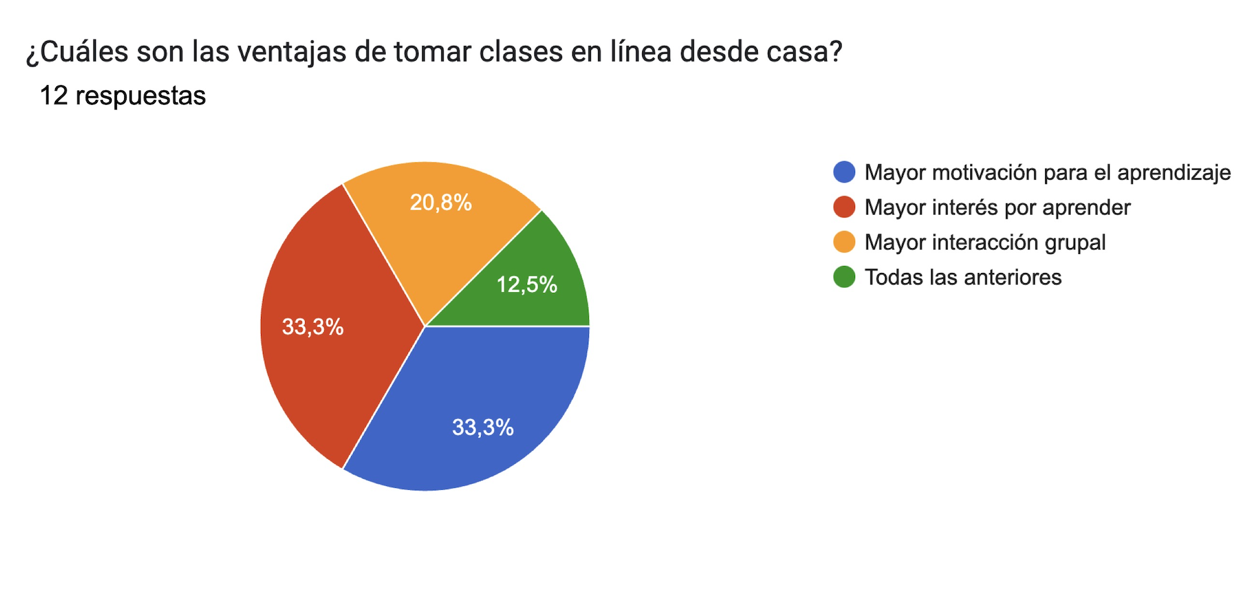

Fuente: Elaboración propia

**Figura 3.** Uso de las herramientas del procesador de textos de Word al escribir

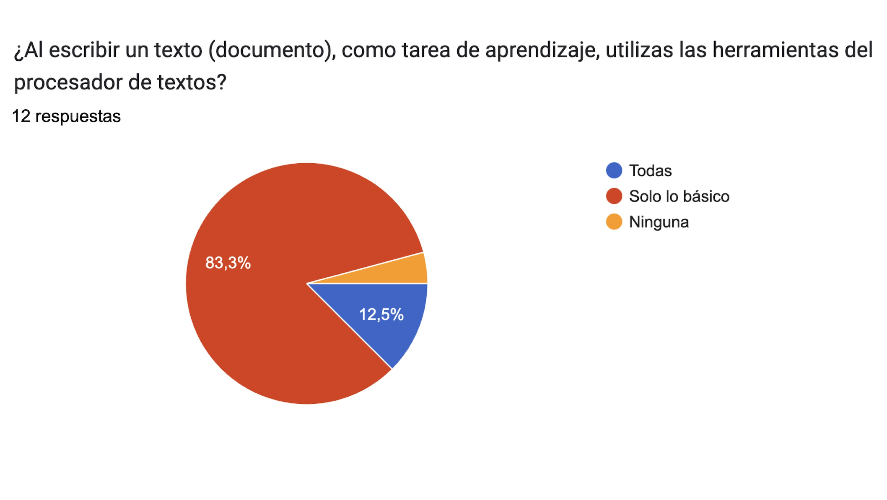Fuente: Elaboración propia

En relación con el trabajo en equipo, los estudiantes prefieren, en su mayoría, el aprendizaje de la escritura en equipo con otros compañeros (41.7 %) y en pareja con un compañero de grupo (41.7 %). En menor porcentaje, prefieren trabajar de manera individual (16.7 %) (figura 4). En este mismo rubro, señalan que elaboran un plan de escritura en raras ocasiones y que solo algunas veces elaboran un borrador. En cuanto a la corrección, mencionan que leen y corrigen hasta dos veces antes de subir el texto a la plataforma en línea. Por último, los estudiantes reclaman que esperan observaciones o correcciones al escrito reportado, tanto por parte de la maestra o maestro como, si es posible, de un compañero o compañera de clase.

**Figura 4.** Aprendizaje de la escritura en la universidad

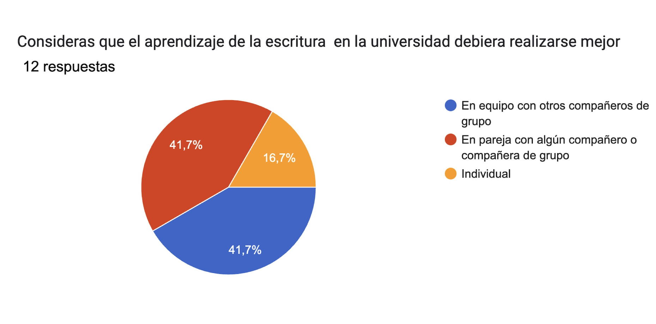

Fuente: Elaboración propia

En cuanto a los resultados de la entrevista semiestructurada y del grupo focal, destaca la concepción que los jóvenes tienen respecto al trabajo en equipo, entendiendo que significa colaborar entre todos mediante la comunicación y el intercambio de ideas en torno a un propósito común. Así lo expresan en esta conversación:

Llevar una buena comunicación para tener un trabajo común, terminado (*John*).

Trabajar en equipo significa como entre todos. Es que…no sé cómo decirlo. Es más dinámico se me hace y podemos compartir nuestros pensamientos, nuestras ideas y todo eso (*Rosy*).

De igual modo, respecto a la consigna de escritura académica encomendada por el docente, los estudiantes explican que esta consiste en integrar, en un formato de libro colectivo, los escritos elaborados durante el curso de Estrategias Didácticas del Español, donde cada capítulo corresponde a la producción escrita de cada integrante del equipo. Así lo exponen aquí:

Pues todos íbamos a hacer un libro, con todos nuestros escritos: historias, resúmenes, ensayos y biografías que hicimos durante la clase. Ya dijimos que iba en cada capítulo, el nombre de nosotros y luego una pequeña introducción que explique lo que estamos presentando para que lo lean los demás (*John*).

En cuanto a la asignación de roles en el trabajo en equipo, los estudiantes discuten, conectados a través de ZOOM en la clase, sobre los escritos que conformarán el capítulo, el orden y el contenido, mientras asignan responsabilidades. Así se observa en esta conversación:

Bueno, primero a ponernos de acuerdo. Asignar lo que le toca a cada uno, que cada uno mande su parte. Para unir todo y llegar al objetivo de formar el libro final (*Samy*).

Yo hice mis trabajos (escritos) y Johnse encargó de decorarlo con imágenes, portada y toda la cosa (*Ali*).

Por último, en la entrevista, los estudiantes manifestaron que algunos docentes prohíben el uso del celular y otros dispositivos móviles durante la clase. Además, afirmaron que el uso de internet es limitado en la escuela y que las tecnologías en el aula se reducen a un proyector (cañón) y una computadora sobre un escritorio, como parte del mobiliario del salón de clases.

**Discusión**

En este apartado se presentan los datos obtenidos a través de los instrumentos utilizados y se analizan en respuesta al objetivo planteado y en relación con las investigaciones recientes sobre cada uno de los ejes temáticos.

Los resultados indican que el 50 % de los estudiantes de la licenciatura en Educación Media utilizan dispositivos móviles (celulares), mientras que el 45.8 % emplean *laptops* y solo el 4.2 % se apoya en computadoras de mesa, conectándose al servicio de internet de sus hogares. Este hallazgo coincide con la conclusión de Mortis *et al.* (2021), quienes encontraron que los estudiantes universitarios prefieren utilizar sus celulares para conectarse a internet, seguidos del internet doméstico y el de la escuela para buscar información, comunicarse y realizar actividades de entretenimiento.

Sin embargo, Gamboa (2020) destaca una preocupación importante al reconocer que “grandes segmentos poblacionales no tienen acceso a internet y a la tecnología que soporta la educación remota” (p. 128), lo que genera una significativa inequidad en este aspecto crucial para el desarrollo humano. Esta inequidad afecta la calidad de la formación de los estudiantes y evidencia la necesidad de políticas que aseguren el acceso equitativo a recursos tecnológicos y conectividad adecuada para todos los estudiantes en la universidad.

A través de las clases en línea, según las respuestas de los jóvenes, se observa una mayor interacción y motivación para el aprendizaje de la escritura académica, dado que las actividades son más explícitas y el material de apoyo es más accesible y variado. En concordancia con este dato, Salazar (2019) concluye que “la incorporación de las TIC en la enseñanza y el aprendizaje de la lectura y la escritura en la universidad, incide favorablemente en la motivación del estudiante y en su disposición para aproximarse a la lectura y la redacción de textos” (p. 174).

Además, algunas investigaciones indican que, con la integración de las TE en los procesos de enseñanza-aprendizaje, “los estudiantes logran aprender de forma interactiva, acceden a innumerables contenidos y se les facilita la retroalimentación construyendo así aprendizajes significativos” (Comboza *et al*., 2021, p. 9-11). Por lo tanto, la implementación de clases en línea ha tenido un impacto positivo en la interacción y motivación de los estudiantes para el aprendizaje de la escritura académica, al proporcionar una mayor accesibilidad y variedad de materiales de apoyo, junto con actividades más explícitas que facilitan un aprendizaje más independiente.

En opinión de los jóvenes, las clases en línea han resultado en tareas más claras y lecciones más accesibles y diversas, lo que facilita su aprendizaje. Este hallazgo es respaldado por Galván *et al.* (2020), quienes argumentan que la alfabetización tecnológica no solo se refiere a la aplicación tecnológica en los procesos educativos, sino también al aprovechamiento de los diversos recursos disponibles y a la mejora de los canales de comunicación entre estudiantes y docentes.

De manera complementaria, Arteaga *et al.* (2022) concluyen que las TE generan resultados positivos cuando se utilizan de acuerdo con los recursos disponibles, se establecen objetivos claros para el aprendizaje y se incorporan adecuadamente en los procesos de formación de los estudiantes. En razón de esto, la implementación de las TE en los procesos de formación no solo implica equipar los espacios áulicos, sino también la planificación y su uso estratégico con el propósito de maximizar los beneficios en el aprendizaje de los estudiantes.

Los datos también indican que, en el contexto del salón de clases tradicional, los estudiantes enfrentan restricciones significativas en el uso de TE. Muchos docentes prohíben el uso de dispositivos móviles en el aula, hay un acceso limitado a internet en las escuelas y una insuficiencia de equipos de cómputo disponibles. Este escenario coincide con los hallazgos de Camacho *et al.* (2020), quienes evidencian que en varios países de América Latina los docentes muestran resistencia a formarse en el uso de tecnologías educativas. De acuerdo con su investigación, pocos docentes están dispuestos a participar en cursos o programas de formación para el uso de computadoras e internet, lo cual es crucial para implementar estrategias y herramientas en los procesos de enseñanza-aprendizaje.

Al respecto, Hernández (2017) ya había advertido, previo a la pandemia covid-19, que la adopción de las TIC en la educación requiere superar las brechas digitales existentes, pues estas impiden que la sociedad se adapte dinámicamente a las nuevas tecnologías, lo cual es esencial para la formación universitaria moderna. Por lo tanto, la falta de acceso a las tecnologías y la resistencia a su adopción por parte de los docentes universitarios resultan significativos para contrarrestar la desigualdad y garantizar el acceso a una formación universitaria de calidad.

Los datos analizados revelan una clara preferencia de los estudiantes por el aprendizaje de la escritura en equipo o en pareja, lo que evidencia una concepción del trabajo colaborativo como un proceso de comunicación y compartición de ideas hacia un propósito común. Esta preferencia se alinea con las tendencias actuales en educación que enfatizan la importancia del aprendizaje colaborativo. Niño Carrasco y Castellanos (2020) respaldan esta perspectiva al destacar el carácter multidimensional de la escritura colaborativa en línea. Según sus hallazgos, este proceso involucra no solo la composición del texto, sino también el dominio metacognitivo y la creación de un espacio donde los miembros del grupo formulan estrategias y establecen consensos sobre la tarea de escritura académica encomendada por el docente. Esta visión multidimensional de la escritura colaborativa subraya la complejidad y riqueza del proceso de escritura de textos académicos en la universidad.

Por su parte, Granado Peinado (2019) enfatiza la necesidad de que la enseñanza vaya más allá de la sola instrucción sobre cómo realizar la tarea de escritura académica. De hecho, su investigación sugiere que se deben ofrecer ayudas específicas para potenciar la colaboración y maximizar los beneficios de las estrategias de construcción de significados compartidos entre compañeros de equipo. A partir de este enfoque, se resalta la necesidad de desarrollar habilidades de colaboración entre los jóvenes como parte integral del proceso de aprendizaje de la escritura.

Finalmente, Pinque (2020) advierte que la escritura colaborativa mediada por tecnologías no es un proceso que ocurra de manera espontánea. Por el contrario, requiere de una enseñanza y orientación específica por parte del docente. Esta observación resulta relevante en el contexto actual, donde la implementación de las TE en los procesos educativos es una exigencia en la nueva dinámica del desarrollo social.

Así también, los datos indican que, en las clases en línea, los estudiantes discuten y organizan colectivamente el contenido y la estructura de los capítulos de sus trabajos finales, asumiendo roles y responsabilidades específicas para la producción escrita. Este enfoque colaborativo coincide con la investigación de Ranz López (2018), quien concluye que la escritura colaborativa se caracteriza por la asignación de roles dentro del equipo, la implementación de estrategias específicas, el desarrollo conjunto de ideas, el intercambio de conocimientos y las interacciones discursivas durante la planificación, escritura y revisión del texto académico.

Sobre esta idea, Godoy (2020) resalta que la escritura colaborativa a través de medios digitales facilita la creación de comunidades virtuales, superpone los roles de lectores y escritores, y aumenta las posibilidades de participación sincrónica en la escritura de un texto académico. Desde esta perspectiva, se resalta la importancia de la interacción y la colaboración en tiempo real, lo que enriquece el proceso de escritura y fomenta una mayor participación de todos los miembros del equipo. De aquí que la enseñanza-aprendizaje de la escritura académica converge, en un nuevo escenario postpandemia, donde la escritura colaborativa y las TE deberán ir de la mano en los diferentes procesos de formación profesional.

**Conclusión**

En conclusión, esta investigación ha evidenciado que, a pesar del predominio de la tecnología en la vida cotidiana, tanto estudiantes como docentes hacen un uso limitado de estas en los procesos de formación universitaria. Sin embargo, los datos muestran que la integración de las tecnologías educativas (TE) en los procesos de enseñanza beneficia significativamente al generar una mayor interacción y motivación para la escritura académica, una comunicación más efectiva con el docente y un acceso más amplio a los diversos recursos educativos disponibles en línea.

Por otra parte, el estudio también destaca que los estudiantes prefieren el aprendizaje colaborativo, lo que refleja una tendencia hacia la comunicación y el intercambio de ideas en un entorno de trabajo en equipo. Así, la escritura colaborativa mediada por tecnologías no solo facilita la creación de comunidades virtuales de aprendizaje, sino que también enriquece el proceso educativo al permitir una participación sincrónica y una retroalimentación constante entre los diferentes actores del proceso educativo.

Por tal motivo, resulta impostergable que las instituciones de educación superior reconozcan la importancia de las TE y las incorporen de manera efectiva en los programas de formación profesional. Esto, por supuesto, no solo implica equipar los espacios educativos con la tecnología necesaria, sino también planificar y utilizar estratégicamente estas herramientas para maximizar su impacto en el aprendizaje de los jóvenes universitarios.

Finalmente, la implementación de las TE debe ir acompañada de políticas que aseguren el acceso equitativo a estos recursos para superar las brechas digitales y garantizar una formación de calidad. En este sentido, la escritura colaborativa mediada por las tecnologías emerge como una herramienta valiosa para contribuir al aprendizaje en las diferentes disciplinas y promover el aprendizaje colaborativo y la creatividad entre estudiantes y docentes universitarios.

Por último, las limitaciones de esta investigación se enmarcan en cuatro aspectos clave que podrían haber enriquecido y clarificado aún más los hallazgos. En primer lugar, aunque se empleó una muestra teórica, habría sido más adecuado contar con un número mayor de estudiantes. En segundo lugar, no se consideró la opinión de los docentes sobre el uso de TE en su práctica docente ni su percepción de estas en la formación universitaria. En tercer lugar, no se estudiaron las características de los productos de escritura presentados por los estudiantes al final del curso. Finalmente, como cuarta limitación, no se analizaron las discusiones generadas entre los estudiantes en los foros de la plataforma.

**Futuras líneas de investigación**

Nuestro objeto de estudio se asemeja a una caja de Pandora, siempre abierta a nuevos cuestionamientos y posibilidades. Como se evidencia en las bases de datos, las investigaciones recientes sobre escritura académica se centran en la mediación de las tecnologías educativas (TE) en los procesos de formación universitaria. Por tanto, surgen las siguientes interrogantes: ¿qué herramientas digitales utilizan los estudiantes al escribir un texto académico? ¿Cómo incorporan los docentes universitarios las TE en la enseñanza y el aprendizaje de la escritura académica? ¿Qué TE integran los docentes universitarios desde su disciplina de estudio profesional? ¿Cómo promueve el docente universitario el uso responsable de las TE en su disciplina de estudio?

**Referencias**

Álvarez, G. (2017). La escritura colaborativa mediada por tecnologías digitales e interactivas en la universidad. En M. E. Collebechi y F. Gobato (comps.). *Formar en el horizonte digital* (pp. 167-176). Universidad Virtual de Quilmes. <https://libros.uvq.edu.ar/?page_id=40>

Area, M. (2009). *Introducción a la tecnología educativa*. Universidad de La Laguna.

Area, M. y Adell, J. (2021). Tecnologías digitales y cambio educativo. Una aproximación crítica. *REICE. Revista Iberoamericana sobre Calidad, Eficacia y Cambio en Educación, 19*(4), 83-96. <https://doi.org/10.15366/reice2021.19.4.005>

Arteaga Alcívar, Y., Guaña Moya, J., Begnini Domínguez, L., Cabrera Córdova, F. M., Sánchez Cali, F. y Moya Carrera, Y. (2022). Integración de la tecnología con la educación. *RISTIC Revista Ibérica de Sistemas e Tecnologías de Informação*,(54), 182-193.<https://www.proquest.com/openview/842ba867d3c582d6b8421785d69b5a4d/1.pdf?pq-origsite=gscholar&cbl=1006393>

Bombini, G. (2019). Desafíos para una escritura académica en contexto. *Álabe: Revista de la Red de Universidades Lectoras,* (19), 1-7. <http://dx.doi.org/10.15645/Alabe2019.19.12>

Bonilla, P. C. y De Castro, D. P. (2021). La escritura colaborativa en ambientes educativos presenciales, virtuales y con diferentes mediaciones de la tecnología digital. *Revista Interamericana de Investigación Educación y Pedagogía RIIEP*, *14*(2), 195-223. <https://doi.org/10.15332/25005421.6061>

Camacho Marín, R., Rivas Vallejo, C., Gaspar Castro, M. y Quiñonez Mendoza, C. (2020). Innovación tecnología educativa en el contexto actual latinoamericano. *Revista de Ciencias Sociales*, *26*, 459-471. <https://www.redalyc.org/articulo.oa?id=28064146030>

Canta-Honores, J. L. y Quesada-Llanto, J. (2021). El uso del enfoque del estudio de caso: Una revisión de la literatura. *Horizontes. Revista de Investigación en Ciencias de la Educación*, *5*(19), 775-786. <https://doi.org/10.33996/revistahorizontes.v5i19.236>

Carlino, P. (2004). El proceso de escritura académica: cuatro dificultades de la enseñanza universitaria. *Educere, 8*(26), 321-327. <https://www.redalyc.org/articulo.oa?id=35602605>

Castells, M. (2014). *El impacto de internet en la sociedad: una perspectiva global*. Open Mind, California: BBVA. <https://nuestroscursos.net/mod/url/view.php?id=1832>

Comboza Alcívar, Y. R., Yáñez-Rodríguez, M. A. y Rivas, Y. C. (2021). El uso de las TIC en el proceso de enseñanza-aprendizaje. *Revista Atlante: Cuadernos de Educación y Desarrollo*, *1*, 1-11. <https://www.eumed.net/es/revistas/atlante/2021-enero/uso-tic-ensenanza>

Galván, H. I., Zepeda, H. H. y Méndez, M. E. (2020). Alfabetización tecnológica y la práctica docente universitaria. *Revista Iberoamericana de Producción Académica y Gestión Educativa*, *7*(14), 1-17. <https://www.pag.org.mx/index.php/PAG/article/view/834>

Gamboa, G. A. (2020). Pospandemia: triple agenda para una nueva realidad. *Pers Bioet.*, *24*(2), 127-135. <https://doi.org/10.5294/pebi.2020.24.2.1>

García, M. (2004). *Análisis del discurso de ensayos estudiantiles* (tesis doctoral). Universidad de Barcelona.

Giraldo-Giraldo, C. (2020). Dificultades de la escritura y desaprovechamiento de su potencial epistémico en estudiantes de posgrado. *Revista Colombiana de Educación*, *1*(80), 173-192. <https://doi.org/10.17227/rce.num80-9633>

Godoy, L. (2019). Posicionamientos enunciativos en la escritura digital y colaborativa en entornos educativos. *Traslaciones. Revista Latinoamericana de Lectura y Escritura,* 6(12), 212-232. <https://ri.conicet.gov.ar/handle/11336/124253>

Godoy, L. (2020). Escritura digital y colaborativa: una práctica discursiva multifacética: estado del arte y perspectivas para el futuro. *Quintú Quimün. Revista de Lingüística*, *Q028*(4), 1-30. <https://revele.uncoma.edu.ar/index.php/lingustica/article/view/2616>

González, E. A. (2020). La revisión en escritura colaborativa a través de un wiki: un estudio de caso. *Lenguaje, 48*(2), 328-353. <https://doi.org/10.25100/lenguaje.v48i2.8804>

Granado Peinado, M. (2019). *El Papel de la colaboración en la escritura de síntesis argumentativas a partir de textos con posiciones enfrentadas sobre un tema* (tesis doctoral). Universidad Autónoma de Madrid. <https://repositorio.uam.es/handle/10486/689687>

Hernández, R. M. (2017). Impacto de las TIC en la educación: retos y perspectivas. *Revista de Psicología Educativa. Propósitos y Representaciones, 5*(1), 325-347. <http://dx.doi.org/10.20511/pyr2017.v5n1.149>

Jaramillo, P., Castañeda, P. y Pimienta, M. (2009). Qué hacer con la tecnología en el aula: inventario de usos de las TIC para aprender y enseñar. *Educación y Educadores, 12*(2), 159-179. <https://www.redalyc.org/comocitar.oa?id=83412219011>

Lowry, P. B., Curtis, A. y Lowry, M. R. (2004). Building a taxonomy and nomenclature of Collaborative writing to Improve interdisciplinary Research and practice. *Journal of Business Communication (1973), 41*(1), 66-99. <https://doi.org/10.1177/0021943603259363>

Martínez, P. C. (2006). El método de estudio de caso: estrategia metodológica de la investigación científica. *Pensamiento & Gestión,* (20), 165-193. <https://www.redalyc.org/articulo.oa?id=64602005>

Mortis Lozoya, S. V., García López, R. I., Angulo Armenta, J. y Del Hierro Parra E. (2021). *Uso de la tecnología: Investigaciones en educación básica y superior.* Clave Editorial.

Niño Carrasco, S y Castellanos Ramírez, J. (2020). Estrategias de regulación y procesos de escritura colaborativa en línea para el aprendizaje en estudiantes universitarios. *Nova Scientia.* 12(25), 1-32. <https://doi.org/10.21640/ns.v12i25.2499>

Padilla, C., Douglas, S. y López, E. (2010). Competencias argumentativas en la alfabetización académica. *@tic. Revista de Innovación Educativa,* (4), 2-12. <https://dialnet.unirioja.es/descarga/articulo/3236896.pdf>

Pinque, G. (2020). La escritura colaborativa en la virtualidad: nociones y estrategias para pensar su inclusión en propuestas de enseñanza. *Revista Científica EFI · DGES*, *6*(10). 95-103. <https://dges-cba.edu.ar/wp/wp-content/uploads/2020/11/La-escritura-creativa-en-la-virtualidad-GERMAN-PINQUE.pdf>

Ranz López, A. E. (2018).Una visión a la escritura académica colaborativa en la educación superior: estudio de casos. *Revista Atlante: Cuadernos de Educación y Desarrollo*. <https://www.eumed.net/rev/atlante/2018/05/escritura-academica-colaborativa.html>

Rey-Castillo, M. y Gómez Zermeño, M. G. (2021). Dificultades en la escritura académica de estudiantes de maestría. *Revista Electrónica Educare*, *25*(2), 1-19. <http://doi.org/10.15359/ree.25-2.4>

Roa Rodríguez, P. (2013). La escritura de textos académicos: un reto para los docentes. *Infancias Imágenes, 12*(2), 81-87. <https://dialnet.unirioja.es/servlet/articulo?codigo=6070074>

Roschelle, J. M., Pea, R. D., Hoadley, C. M, Gordin, D. N., y Means, B. M. (2000). Changing How and What Children Learn in School with Computer-Based Technologies. *The Future of Children, 10*(2), 76-101. <https://doi.org/10.2307/1602690>

Salazar, C. (2019). Incorporación de las TIC en la enseñanza y el aprendizaje de la lectura y la escritura en la universidad. En I. A. Molina Bernal, J. C. Morales Piñero y S.A. Rodríguez Jerez (eds.). *Importancia de las TIC en los procesos de enseñanza-aprendizaje: estudios en la educación media y superior* (pp. 163-177)*.* Universidad Sergio Arboleda. <https://repository.usergioarboleda.edu.co/handle/11232/1517>

Salazar, C. (2020). *La escritura académica, una práctica social para la formación profesional*. Elaleph.com.

Torres, P. C. y Cobo, J. K. (2017). Tecnología educativa y su papel en el logro de los fines de la educación. *Educere, 21*(68), 31-40. <https://www.redalyc.org/pdf/356/35652744004.pdf>

Verástica, M. L. y Salazar, C. (2021). La escritura textual narrativa en el aprendizaje de estudiantes en Educación. *RIDE Revista Iberoamericana Para La Investigación y el Desarrollo Educativo, 11*(22), 1-23. <https://doi.org/10.23913/ride.v11i22.892>

**Anexos**

**Tabla 2.** Entrevista de grupo focal en línea sobre el trabajo de escritura colaborativa

|  |  |
| --- | --- |
| Preguntas guías | Respuestas |
| ¿Qué significa trabajar en equipo? | John. Llevar una buena comunicación para tener un trabajo común, terminado.  Rosy. Trabajar en equipo significa como entre todos. Es que no sé cómo decirlo. Es más dinámico se me hace y podemos compartir nuestros pensamientos, nuestras ideas y todo eso.  Naty. Juntar todos los escritos para lograr un libro. Juntarlos para que se logre formar el libro, con todos los trabajos realizados en clase. |
| ¿Cómo se organizaron para trabajar en equipo el trabajo final de evaluación? | Ali. En el grupo de WhatsApp yo les pedí a todos que me mandarán todos sus trabajos. Hice un archivo en Word y de ahí los dividí, junté todos los trabajos de cada uno y los dividí por capítulos.  John. Entonces estábamos viendo cómo iba a estar organizada la estructura, qué va a ir primero y qué iba después. Y ya dijimos que iba en cada capítulo, el nombre de nosotros y luego una pequeña introducción de quiénes somos y que estamos invitándolos a que lean lo que hicimos durante la clase. Lo que quiera poner cada uno, en la introducción, pero en sí, como invitar al lector a que nos lea. |
| ¿Qué rol desempeña cada uno en la elaboración del trabajo final? | Fendi. Pues, creo que casi a todos nos tocó hacer lo mismo, que fue mandar nuestros trabajos. Pero a Ali le tocó hacer un poquito más, a él le tocó juntarlos.  Ali. Mi rol fue organizar los trabajos de cada uno.  Naty. A mí me tocó cumplir y mandar los trabajos a Ali., o sea al grupo.  Rosy. A mí me toca hacer lo mismo, mandar los poemas y las historias que escribí, mi introducción. Y si, a quién le tocó un poco más de trabajo fue a Ali porque él organizó todo.  Rosy. Mandé mis poemas, mi historia y la introducción. En la introducción, más o menos, diciendo pues que lean mis poemas. Un pequeño más o menos de lo que es el contenido, mi nombre, mi edad y dónde estudió y qué es lo que estudio. En trabajo total envié 8 y la introducción.  John. Era mandar todas las obras literarias que desarrolle durante el curso. Igual que mis compañeros y el compañero Ali se iba a encargar unificar todo para formar un libro en conjunto. A lo igual, pues también iba a integrar sus respectivos trabajos.  John. Se puede decir que mi rol fue organizar todo. Yo fui el que habló, que era lo que teníamos que hacer. Ahí salió que Ali era quién iba a acomodar las cosas. Yo le dije que lo íbamos a enviar al grupo. Fue como quién organizó todo el rollo y Ali se encargó de organizarlo ya en archivo. |
| ¿Qué características definieron que debería contener el trabajo final? | Naty. ¿Qué características? Como dijeron, lograr formar un libro con todos los poemas y que ese sea el trabajo final de todos. Que debe de estar bien porque ahí va la calificación.  John. Que estuviera bien ordenado, bien estructurado, los elementos que iban a llevar: Capítulo, nombre, la pequeña introducción, nuestros poemas y que estuviera enumerada cada página y que tuviera una buena portada en forma de libro.  Ali. Creo que también una buena decoración. Una portada, algunas imágenes que acompañen a los textos.  Rosy. Igual que tengan un buen orden y que cada uno de los trabajos. De los trabajos, así como dijeron que sea como un libro, con un bonito diseño y todo eso. |

Fuente: Elaboración propia